**РОссийская Федерация**

**Курганская область**

# Администрация Кетовского района

#### ПОСТАНОВЛЕНИЕ

от 18 апреля 2022 г. № 655

с. Кетово

**О комплексном развитии незастроенной территории, расположенной в**

**д. Логоушка Кетовского района Курганской области**

В соответствии с Градостроительным кодексом Российской Федерации, Федеральным законом от 06.10.2003 г. № 131-ФЗ «Об общих принципах организации местного самоуправления в Российской Федерации», Правилами землепользования и застройки Введенского сельсовета Кетовского района Курганской области, утвержденными решением Введенской сельской Думы от 22 мая 2014 года № 8 (с изменениями и дополнениями), Уставом муниципального образования «Кетовский район», Администрация Кетовского района Курганской области ПОСТАНОВЛЯЕТ:

1. Осуществить комплексное развитие незастроенной территории, площадью 198 492 кв.м., расположенной по адресу: Курганская область, Кетовский район, д. Логоушка (далее - Территория).

2. Местоположение, площадь, границы, перечень земельных участков, объектов капитального строительства, а также объектов культурного наследия, расположенных в границах Территории, подлежащей комплексному развитию, определить согласно приложению № 1 к настоящему постановлению.

3. Установить предельный срок реализации решения о комплексном развитии Территории - 5 лет. Предусмотреть объем строительства 11 500 кв.м.

4. Реализацию комплексного развития Территории осуществить путем проведения торгов в целях заключения договора о комплексном развитии незастроенной территории.

5. Определить основными видами разрешенного использования земельных участков и объектов капитального строительства, которые могут быть выбраны при реализации решения о комплексном развитии Территории, а также предельные параметры разрешенного строительства объектов капитального строительства согласно приложению № 2 к настоящему постановлению.

6. Кетовскому районному комитету по управлению муниципальным имуществом совместно с отделом архитектуры Кетовского района обеспечить осуществление мероприятий по комплексному развитию Территории, предусмотренных главой 10 Градостроительного кодекса Российской Федерации.

7. Настоящее постановление разместить на официальном сайте Администрации Кетовского района Курганской области в информационно-коммуникационной сети "Интернет", опубликовать в установленном порядке.

8. Настоящее постановление вступает в силу после его официального опубликования.

9. Контроль за исполнением настоящего постановления возложить на председателя Кетовского районного комитета по управлению муниципальным имуществом.

И.о. Главы Кетовского района О.Н. Язовских

Верно: Начальник отдела

организационной и кадровой работы А.А. Юрченко

Бурова Наталья Анатольевна

(35231) 38-242

Приложение №1 к постановлению

Администрации Кетовского района

Курганской области № 655 от 18.04.2022 г.

"О комплексном развитии незастроенной территории, расположенной в

д. Логоушка Кетовского района Курганской области"

Графическое описание местоположения границ незастроенной территории, расположенной в д. Логоушка Кетовского района Курганской области

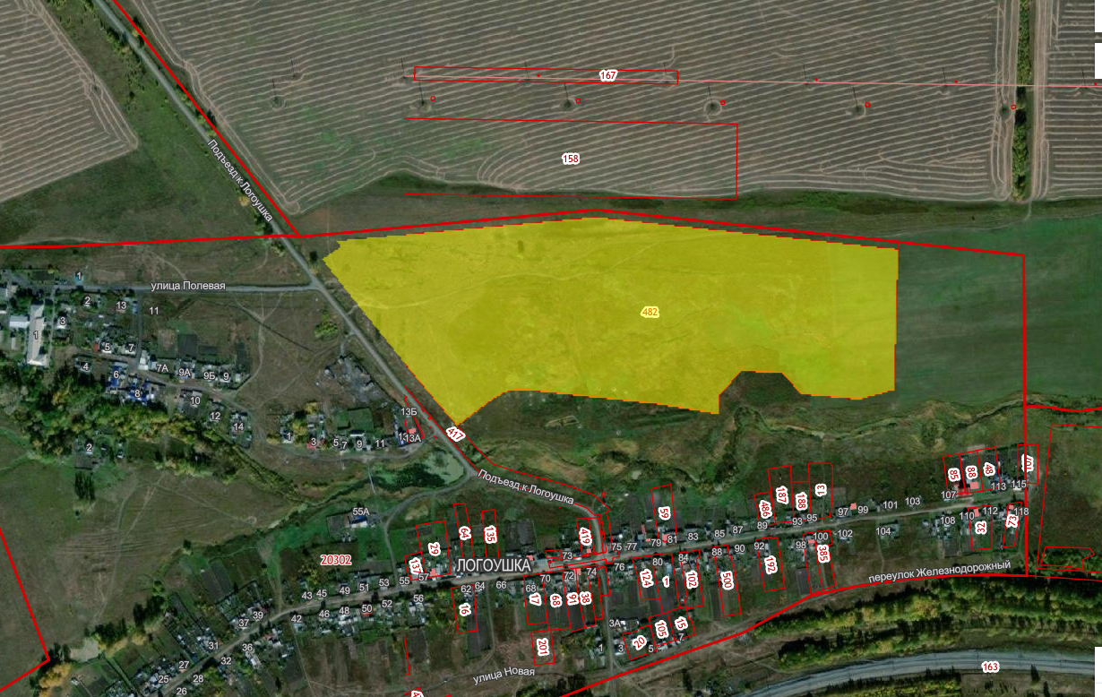

--- границы земельного участка, подлежащего комплексному развитию незастроенной территории.

Перечень земельных участков, расположенных в границах территории

|  |  |  |  |
| --- | --- | --- | --- |
| № п/п | Кадастровый номер земельного участка | Адрес (местоположение) земельного участка | Площадь земельного участка |
| 1 | 45:08:020302:482 | Курганская область, Кетовский район,  д. Логоушка | 198492 кв.м. |

Перечень объектов капитального строительства, расположенных в границах территории, в том числе перечень объектов капитального строительства, подлежащих сносу или реконструкции, включая многоквартирные дома, объектов культурного наследия, подлежащих сохранению

|  |  |  |  |  |
| --- | --- | --- | --- | --- |
| № п/п | Кадастровый номер объекта недвижимости, расположенного на земельном участке | Адрес объекта недвижимого имущества | Площадь объекта недвижимого имущества | Сведения о сносе/реконструкции объектов капитального строительства |
|  | отсутствуют | отсутствуют | отсутствуют | отсутствуют |

Приложение №2 к постановлению

Администрации Кетовского района

Курганской области № 655 от 18.04.2022 г.

"О комплексном развитии незастроенной территории, расположенной в

д. Логоушка Кетовского района Курганской области"

| **Виды разрешенного использования земельных участков и объектов капитального строительства** | **Код** | **Описание вида разрешенного использования земельного участка** | **Предельные размеры земельных участков и предельные параметры разрешенного строительства, реконструкции объектов капитального строительства** |
| --- | --- | --- | --- |
| **1** | **2** | **3** | **4** |
| ***Основные виды разрешенного использования*** | | | |
| **Для индивидуального жилищного строительства** | **2.1** | Размещение жилого дома (отдельно стоящего здания количеством надземных этажей не более чем три, высотой не более двадцати метров, которое состоит из комнат и помещений вспомогательного использования, предназначенных для удовлетворения гражданами бытовых и иных нужд, связанных с их проживанием в таком здании, не предназначенного для раздела на самостоятельные объекты недвижимости); выращивание сельскохозяйственных культур; размещение гаражей для собственных нужд и хозяйственных построек | - минимальные размеры земельного участка – 600 кв. м;  - максимальные размеры земельного участка – 500000 кв. м;  - минимальные отступы от границ земельного участка до жилого дома – 3 м;  - предельное количество этажей – 3;  - максимальный процент застройки земельного участка – 30 %  **Требования к вспомогательным строениям, сооружениям и зеленным насаждениям:**  Все вспомогательные сооружения должны быть этажностью не более двух этажей.  Вспомогательные строения за исключением гаражей, размещать со стороны улиц не допускается.  Допускается блокировка хозяйственных построек на смежных земельных участках по взаимному согласию их собственников, а также блокировка к основному строению.  Расстояние от границы участка до хозяйственных построек (бани, гаража) – 1 м., от постройки для содержания скота и птицы – 4 м.  При отсутствии централизованной канализации расстояние от надворного туалета до стен соседнего дома необходимо принимать не менее 8 м, до источника водоснабжения (колодца) - не менее 15 м.  Расстояние от сливной ямы для сбора жидких бытовых отходов до стен соседнего жилого дома должно быть не менее 7 м, до границы соседнего земельного участка не менее 2 м, водозаборных колодцев не менее 20 м.  Расстояние между жилым строением (или домом) и границей соседнего участка измеряется от цоколя дома или от стены дома (при отсутствии цоколя), если элементы дома (эркер, крыльцо, навес, свес крыши и др.) выступают не более чем на 50 см от плоскости стены. Если элементы выступают более чем на 50 см, расстояние измеряется от выступающих частей или от проекции их на землю (консольный навес крыши, элементы второго этажа, расположенные на столбах и др.).  Расстояние от границ земельного участка до стволов высокорослых деревьев – 4 м; среднерослых деревьев – 2 м; от кустарника – 1 м. |
| **Малоэтажная многоквартирная жилая застройка** | **2.1.1** | Размещение малоэтажных многоквартирных домов (многоквартирные дома высотой до 4 этажей, включая мансардный); обустройство спортивных и детских площадок, площадок для отдыха; размещение объектов обслуживания жилой застройки во встроенных, пристроенных и встроенно-пристроенных помещениях малоэтажного многоквартирного дома, если общая площадь таких помещений в малоэтажном многоквартирном доме не составляет более 15% общей площади помещений дома | - минимальный размер земельного участка – 600 кв. м;  - максимальный размер земельного участка – определяется в соответствии с техническими регламентами;  - **минимальные отступы от границ земельных участков в целях определения допустимого размещения зданий, строений, сооружений**  минимальные отступы от границ смежных земельных участков – 3 м;  от красной линии со стороны улицы – 3м;  от стен зданий с окнами – 6 м;  - **предельное количество этажей или предельная высота зданий, строений, сооружений:**  максимальная высота до конька – 20 м;  максимальное количество этажей – 4;  - максимальный процент застройки в границах земельного участка – 65 % |
| **Хранение автотранспорта** | **2.7.1** | Размещение отдельно стоящих и пристроенных гаражей, в том числе подземных, предназначенных для хранения автотранспорта, в том числе с разделением на машино-места, за исключением гаражей, размещение которых предусмотрено содержанием видов разрешенного использования с кодами 2.7.2, 4.9 | - предельные размеры земельных участков – устанавливаются в соответствии с утвержденной документацией по планировке территории;  - минимальные отступы от границ земельного участка в целях определения места допустимого размещения объекта – 0,5 м;  - максимальное количество этажей – 1;  - максимальный процент застройки земельного участка – не подлежит установлению |
| **Предоставление коммунальных услуг** | **3.1.1** | Размещение зданий и сооружений, обеспечивающих поставку воды, тепла, электричества, газа, отвод канализационных стоков, очистку и уборку объектов недвижимости(котельных, водозаборов, очистных сооружений, насосных станций, водопроводов, линий электропередач, трансформаторных подстанций, газопроводов, линий связи, телефонных станций, канализаций, стоянок, гаражей и мастерских для обслуживания уборочной и аварийной техники, сооружений, необходимых для сбора и плавки снега) | - минимальные размеры земельного участка определяются в соответствии с техническими регламентами;  - минимальные отступы от границ земельного участка в целях определения места допустимого размещения объекта – 3 м.;  - максимальная высота здания (этажность) – не подлежит установлению;  - максимальный процент застройки земельного участка – 60% |
| **Амбулаторно-поликлиническое обслуживание** | **3.4.1** | Размещение объектов капитального строительства, предназначенных для оказания гражданам амбулаторно-поликлинической медицинской помощи (поликлиники, фельдшерские пункты, пункты здравоохранения, центры матери и ребенка, диагностические центры, молочные кухни, станции донорства крови, клинические лаборатории) | - минимальные размеры земельного участка определяются в соответствии с техническими регламентами;  - минимальные отступы от границ земельного участка в целях определения места допустимого размещения объекта – 3 м;  - предельное количество этажей или предельная высота зданий, строений, сооружений – не подлежит установлению;  - максимальный процент застройки в границах земельного участка – 60% |
| **Дошкольное, начальное и среднее общее образование** | **3.5.1** | Размещение объектов капитального строительства, предназначенных для просвещения, дошкольного, начального и среднего общего образования (детские ясли, детские сады, школы, лицеи, гимназии, художественные, музыкальные школы, образовательные кружки и иные организации, осуществляющие деятельность по воспитанию, образованию и просвещению), в том числе зданий, спортивных сооружений, предназначенных для занятия обучающихся физической культурой и спортом | - предельные размеры земельных участков – устанавливаются в соответствии с утвержденной документацией по планировке территории;  - минимальный отступ от красной линии – 25 м;  - минимальные отступы от границ земельного участка в целях определения места допустимого размещения объекта – 5 м;  - максимальное количество этажей для объектов дошкольного образования – 2;  - максимальное количество этажей для объектов общеобразовательного назначения – 4;  - максимальный процент застройки земельного участка для размещения объектов дошкольного образования – 20 %;  - максимальный процент застройки земельного участка для размещения объектов общеобразовательного назначения – 40 % |
| **Объекты культурно-досуговой деятельности** | **3.6.1** | Размещение зданий, предназначенных для размещения музеев, выставочных залов, художественных галерей, домов культуры, библиотек, кинотеатров и кинозалов, театров, филармоний, концертных залов, планетариев | - минимальные размеры земельного участка определяются в соответствии с техническими регламентами по заданию на проектирование;  - минимальные отступы от границ земельного участка в целях определения места допустимого размещения объекта – 5 м;  - максимальное количество этажей – 3;  - максимальный процент застройки земельного участка – 70 % |
| **Объекты торговли (торговые центры, торгово-развлекательные центры (комплексы)** | **4.2** | Размещение объектов капитального строительства, общей площадью свыше 5000 кв.м с целью размещения одной или нескольких организаций, осуществляющих продажу товаров, и (или) оказание услуг в соответствии с содержанием видов разрешенного использования с кодами 4.5, 4.6, 4.8-4.8.2; размещение гаражей и (или) стоянок для автомобилей сотрудников и посетителей торгового центра | - максимальный размер земельного участка – не подлежит установлению;  - минимальный размер земельного участка – не подлежит установлению;  - минимальные отступы от границ смежных земельных участков – 3 м;  - минимальные отступы от красной линии со стороны улицы – 3 м;  - минимальные отступы от стен зданий с окнами – 6 м;  - максимальная высота до конька – 20 м;  - максимальное количество этажей – 4;  - максимальный процент застройки земельного участка – 65 % |
| **Магазины** | **4.4** | Размещение объектов капитального строительства, предназначенных для продажи товаров, торговая площадь которых составляет до5000 кв.м | - минимальные размеры земельного участка объектов торгового назначения – 300 кв.м.  - минимальные отступы от границ земельного участка в целях определения места допустимого размещения объекта – 5 м;  - предельное количество этажей – 3;  - максимальный процент застройки земельного участка – 50 % |
| **Отдых (рекреация)** | **5.0** | Обустройство мест для занятия спортом, физической культурой, пешими или верховыми прогулками, отдыха и туризма, наблюдения за природой, пикников, охоты, рыбалки и иной деятельности; создание и уход за городскими лесами, скверами, прудами, озерами, водохранилищами, пляжами, а также обустройство мест отдыха в них. Содержание данного вида разрешенного использования включает в себя содержание видов разрешенного использования с кодами 5.1-5.5 | - минимальные размеры земельного участка и параметры строительства определяются в соответствии с нормативами градостроительного проектирования, техническими регламентами;  - минимальные отступы от границ земельного участка в целях определения места допустимого размещения объекта – не подлежат установлению;  - максимальная высота здания (этажность) – не подлежит установлению;  - максимальный процент застройки земельного участка – не подлежит установлению |
| **Площадки для занятий спортом** | **5.1.3** | Размещение площадок для занятия спортом и физкультурой на открытом воздухе (физкультурные площадки, беговые дорожки, поля для спортивной игры) | - максимальный размер земельного участка – не подлежит установлению;  - минимальный размер земельного участка – 40 кв. м;  - минимальные отступы от границ земельных участков в целях определения мест допустимого размещения зданий, строений, сооружений, за пределами которых запрещено строительство зданий, строений, сооружений – 1 м;  - максимальная высота до конька – 16 м;  - максимальное количество этажей – 3;  - максимальный процент застройки земельного участка – 80 %;  - высота ограждения земельных участков не более – 1,8 м; |
| **Улично-дорожная сеть** | **12.0.1** | Размещение объектов улично-дорожной сети: автомобильных дорог, трамвайных путей и пешеходных тротуаров в границах населенных пунктов, пешеходных переходов, бульваров, площадей, проездов, велодорожек и объектов велотранспортной и инженерной инфраструктуры; размещение придорожных стоянок (парковок) транспортных средств в границах городских улиц и дорог, за исключением предусмотренных видами разрешенного использования с кодами 2.7.1, 4.9, 7.2.3, а также некапитальных сооружений, предназначенных для охраны транспортных средств | - минимальные размеры земельного участка определяются в соответствии с техническими регламентами;  - максимальный процент застройки земельного участка – не подлежит установлению |
| **Благоустройство территории** | **12.0.2** | Размещение декоративных, технических, планировочных, конструктивных устройств, элементов озеленения, различных видов оборудования и оформления, малых архитектурных форм, некапитальных нестационарных строений и сооружений, информационных щитов и указателей, применяемых как составные части благоустройства территории, общественных туалетов | - минимальные размеры земельного участка определяются в соответствии с техническими регламентами;  - минимальные отступы от границ земельного участка в целях определения места допустимого размещения объекта – 0,5 м;  - максимальное количество этажей – 1;  - максимальный процент застройки земельного участка – не подлежит установлению |
| ***Условно разрешенные виды использования***  не подлежат установлению | | | |
| ***Вспомогательные виды разрешенного использования***  не подлежат установлению | | | |